Утренняя гимнастика в ДОУ.
Вариативные подходы к организации и проведению
утренней гимнастики

План:
1. Значение утренней гимнастики.
2. Построение утренней гимнастики.
3. Структура утренней гимнастики.
4. Подбор упражнений для утренней гимнастики.
5. Составление комплексов.
6. Методика проведения утренней гимнастики.
7. Формирование в детях самостоятельности при выполнении утренней гимнастики.
8. Варианты проведения утренней гимнастики.

- Значение утренней гимнастики
В дошкольных учреждениях обычного типа утренняя гимнастика проводится ежедневно перед завтраком, в детских садах с круглосуточным пребыванием детей — сразу же после ночного сна (зарядка).
Утренняя гимнастика включается в режим с первой младшей группы. Она направлена главным образом на решение оздоровительных задач. Способствуя укреплению костно-мышечного аппарата, развитию сердечно-сосудистой, дыхательной, нервной систем, она в то же время создает бодрое, жизнерадостное настроение, воспитывает привычку к ежедневным занятиям физическими упражнениями. Сочетание утренней гимнастики с водными процедурами очень полезно для закаливания детского организма.
Зарядка, которая проводится сразу же после ночного сна, помогает «пробудить» ребенка, усилить деятельность всех органов и систем и организованно начать день в дошкольном учреждении
В процессе утренней гимнастики решаются в той или иной степени и другие задачи физического (формирование правильной осанки развитие физических качеств), умственного нравственного, эстетического и трудового воспитания.
- Построение утренней гимнастики
Начинается она со строевых упражнений. Затем следуют разные виды ходьбы в чередовании с бегом, которые усиливают дыхание, кровообращение. После ходьбы и бега дети перестраиваются для выполнения общеразвивающих упражнений. За ними даются прыжки и более интенсивный бег. Заканчивается утренняя гимнастика ходьбой с различными положениями рук. В конце дети могут прочитать хором стихи, в которых подчеркивается значение утренней гимнастики, или спеть песню маршевого характера (стоя на месте или во время ходьбы).
- Структура утренней гимнастики
1.Вступительная часть:
- построение
- 2-3 вида ходьбы
- 1 вид бега
- упражнение на внимание (носит имитационный характер)
Заканчивается вступительная часть обычной ходьбой построением для выполнения ОРУ.
2.Основная часть: ОРУ.
- упражнение на дыхание и для мышц рук и плечевого пояса
- упражнение для мышц туловища
- для ног и туловища
- комбинированное
- прыжки с чередованием ходьбы
- упражнение на дыхание
3.Заключительная часть (ходьба, хороводы и т.д.).
- Подбор упражнений для утренней гимнастики
Для утренней гимнастики используются общеразвивающие, строевые упражнения и основные движения.
Общеразвивающие упражнения в наибольшей степени соответствуют оздоровительной направленности. Они подбираются таким образом, чтобы одновременно оказывали влияние на крупные (рук и плечевого пояса туловища и ног) и мелкие мышцы шеи, кисти, пальцев рук, стопы). Упражнения могут выполняться без предметов, предметами и на предметах, из разных исходных положений (стоя, сидя, лежа). Не рекомендуется включать в утреннюю гимнастику упражнения одностороннего характера поднять вверх сначала одну руку, затем другую), небольшой амплитудой (полунаклоны, полуприседания), не оказывающие значительного физиологического влияния на организм, воздействующие только на мелкие мышцы кисти, пальцев, стопы).
Основные движения (ходьба с высоким подниманием колен, широким шагом, бег, прыжки) используются для укрепления сердечно-сосудистой, дыхательной систем.
Для правильного размещения детей применяются строевые упражнения (построение в круг, в пары, друг за другом, подгруппами и всей группой с помощью воспитателя).
- Составление комплексов утренней гимнастики
Комплексы для утренней гимнастики составляют из упражнений, освоенных детьми на физкультурных занятиях: знакомые упражнения выполняются более правильно и это повышает эффективность их влияния на детский организм; кроме того, сокращается время на объяснения и показ упражнений.
При составлении комплексов учитывается состояние здоровья детей, уровень их физического развития, физической подготовленности, время года, место проведения.
Один комплекс дети выполняют две недели. Чтобы повысить физическую нагрузку и поддержать у детей интерес к утренней гимнастике, через несколько дней допускается усложнение упражнений, изменение темпа их выполнения, увеличение количества повторений, замена образов, которым дети подражают, и др.
На год для каждой возрастной группы составляется примерно 10—12 комплексов утренней гимнастики, в течение года они повторяются.

Классификация ОРУ.
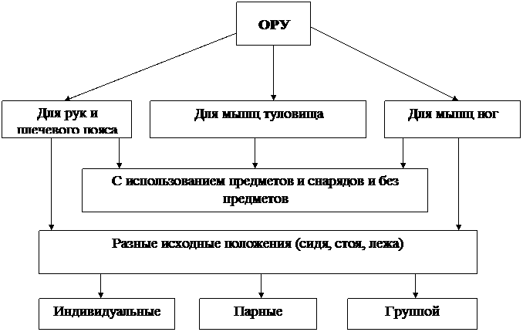

- Методика проведения утренней гимнастики.
В процессе утренней гимнастики необходимо обеспечить правильную физическую, психическую и эмоциональную нагрузку.
Физическая нагрузка возрастает постепенно: достигнув наивысшей величины во время прыжков и бега, она снижается к концу утренней гимнастики. Моторная плотность утренней гимнастики должна быть высокой, поэтому на объяснения и показ упражнений, на раздачу физкультурного инвентаря и перестроения отводится минимальное время. Физическая нагрузка возрастает за счет увеличения количества повторений каждого движения, темпа их выполнения и уменьшения интервала между упражнениями. Она зависит и от общей продолжительности утренней гимнастики: в первой младшей группе длительность ее составляет 4-5мин; во второй младшей — 5-6 мин
На утренней гимнастике используются знакомые детям упражнения, поэтому психическая нагрузка (на внимание, память) почти всегда бывает умеренной.
Физические упражнения благотворнее влияют на организм, когда они вызывают жизнерадостное настроение, положительные эмоции. И воспитатель, правильно чередуя упражнения, давая достаточную нагрузку, создает у детей интерес к утренней гимнастике. Не менее важно эмоционально проводить упражнения, используя различные приемы, музыкальное сопровождение. Однако физические упражнения и музыка не должны чрезмерно возбуждать детей, потому что это может привести к усталости и снижению аппетита.
В начале года детей первой младшей группы перед выполнением упражнений не строят: они ходят и бегают стайкой, врассыпную. В дальнейшем утренняя гимнастика и в этой группе начинается с построения в колонну по одному или в одну шеренгу.
Для выполнения общеразвивающих упражнений детей младшего возраста строят в круг, врассыпную. При таком построении воспитателю легче наблюдать за качеством выполнения общеразвивающих упражнений всеми детьми, обращать внимание на правильную осанку.
В начале утренней гимнастики часто дается ходьба на месте (обычная, с высоким подниманием колен). Это помогает организовать детей, сосредоточить их внимание.
Целесообразно в начале и в конце утренней гимнастики для предупреждения плоскостопия давать разные виды ходьбы в следующем сочетании: обычная ходьба, на носках, пятках, краях стоп. Такое сочетание повторяется 6—8 раз.
Полезно менять скорость ходьбы — от медленной до быстрой, от быстрой до медленной
Нужно следить, чтобы дети при ходьбе не шаркали ногами, не раскачивались, голову держали прямо, ритмично размахивали руками, дышали через нос. Воспитатель соответствующими указаниями предупреждает ошибки, а если они все же возникают, исправляет их, не прекращая ходьбы.
При проведении ходьбы с высоким подниманием колен используется имитация («лошадки», «цапли», «ходьба по глубокому снегу»).
Б е г на утренней гимнастике в младших группах сначала про водится стайкой, врассыпную, а потом в колонне по одному, как на месте, так и с продвижением в разных направлениях.
Перед общеразвивающими упражнениями бег выполняется в среднем темпе и чередуется с ходьбой. После же выполнения общеразвивающих упражнений бег проводится в более быстром темпе для тренировки сердечно-сосудистой и дыхательной систем.
Продолжительность бега без перерыва постепенно увеличивается: для младшего возраста она составляет 10—20 с, для среднего — 20—25 с, для старшего — 25—30 с, для детей 6 лет — 30—40 с (эти нормы могут быть изменены в зависимости от достояния здоровья, физического развития, физической подготовленности детей). Воспитатель следит, чтобы в помещении, на площадке с твердым грунтом дети бегали на носках, поднимая выше колени.
В утреннюю гимнастику включаются разные виды прыжков: прыжки на одной и двух ногах на месте и с продвижением в разных направлениях (вперед, назад, в стороны, по кругу и др.); перепрыгивание через предметы (палки, обручи, кубики); впрыгивание в обруч и выпрыгивание из него. Прыжки могут чередоваться с полуприседаниями, ходьбой (например, на 4—8 счетов — прыжки и на 4-8 счетов – полуприседания или ходьба); повторяются такие сочетания 3-4 раза. В младших группах при прыжках применяется имитация («зайчики», «мячики»).
Общеразвивающие упражнения для утренней гимнастики подбираются в следующей последовательности: сначала даются упражнения для мышц рук и плечевого пояса, после этого целесообразны упражнения, укрепляющие мышцы туловища и ног.
В конце гимнастики, после бега в чередованиях с прыжками и ходьбой, могут выполняться упражнения для плечевого пояса и рук, которые помогают успокоить организм.
Количество общеразвивающих упражнений и их дозировка увеличиваются с возрастом детей, по мере улучшения физического развития и физической подготовленности. Для детей первой младшей группы рекомендуется 3-4 упражнения; для второй младшей 4-5 и т. д.
Упражнения могут выполняться в разном темпе, например: сначала в среднем темпе, потом в быстром, потом в медленном. Это увеличивает физическую нагрузку на организм, способствует развитию быстроты, увеличивает интерес к занятию.
Общеразвивающие упражнения выполняются из разных исходных положений тела: стоя, сидя, лежа (на спине, на животе). Исходные положения лежа, сидя выгодны тем, что снимают давление массы тела на позвоночники неокрепший свод стопы, позволяют увеличить напряжение отдельных мышц. Поэтому на утренней гимнастике рекомендуется пользоваться стульями, гимнастическими скамейками для выполнения упражнений из исходных положений сидя.
Упражнения для рук и плечевого пояса детьми младшего возраста выполняются из исходного узкая стойка ноги врозь.
Упражнения для мышц туловища в младшем возрасте выполняются из положения узкая стойка ноги врозь, а в старшем – стойка ноги врозь, широкая сойка ноги врозь.
В упражнениях для ног в младшем возрасте используется узкая стойка ноги врозь, а в старшем – основная стойка.
Во время утренней гимнастики воспитатель внимательно наблюдает за каждым ребенком и, если возникает необходимость, оказывает физическую помощь отдельным детям, делает указания, подбадривает (особенно детей младшего возраста).
При выполнении общеразвивающих упражнений используется имитация во всех возрастных группах. Для детей младшего возраста комплексы построены в сюжетной форме и на одном образе(птички, бабочки, часики, самолеты и др.). Указания даются детям соответственно подобранному образу (например, воробушки полетели). Во второй младшей группе дети подражают разным образам в одном комплексе.
В процессе утренней гимнастики воспитатель следит, чтобы каждое упражнение заканчивалось хорошим выпрямлением туловища, что способствует укреплению мышц, поддерживающих пря мое положение тела, а также закреплению навыка правильной осанки.
При выполнении упражнений воспитатель закрепляет у детей навыки правильного дыхания.
Особенности методики проведения утренней гимнастики на площадке.
Весной и летом, как правило, утренняя гимнастика проводится с детьми всех возрастных групп на участке. Воспитатель в зависимости от погоды подбирает упражнения и регулирует физическую нагрузку: при понижении температуры увеличивает ее, изменяя темп выполнения; при повышении температуры снижает, чтобы избежать перегревания организма.
Поздней осенью и зимой утренняя гимнастика может проводиться на участке с детьми, наиболее физически подготовленными и закаленными. Упражнения подбираются с учетом температуры, одежды и выполняются в более энергичном темпе. Особенно тщательно надо следить за тем, чтобы дети не охлаждались.
Особенности методики проведения утренней гимнастики в смешанной группе.
Если дети в группе резко отличаются по возрасту (от 2—3 до 6—7 лет), то утреннюю гимнастику проводят отдельно с каждой подгруппой.
Если разница в возрасте между детьми небольшая, то утреннюю гимнастику можно проводить одновременно со всеми. При перестроении старшие дети помогают младшим выполнить задание. В ходьбе старшим детям даются более сложные задания (например, поставить руки к плечам).Общеразвивающие упражнения подбираются такие, чтобы они были доступны обеим подгруппам, и все дети одновременно начинают их выполнять. Затем дети младшего возраста отдыхают, а старшие продолжают выполнять упражнение еще несколько раз в более быстром темпе. Когда даются бег и прыжки, то для детей старшего возраста увеличивается дозировка.
Музыкальное сопровождение
Музыкальное сопровождение на утренней гимнастике помогает детям одновременно начинать и своевременно заканчивать упражнение, определяет темп отдельных элементов движения, вызывает положительные эмоции и создает бодрое настроение. Дети учатся слушать музыку и согласовывать движения с ее характером, выполнять упражнения четко, выразительно, плавно.

- Формирование в детях самостоятельности при выполнении
утренней гимнастики
Радость от мышечных ощущений, удовольствие от утренней гимнастики создают условия для подготовки дошкольников к самостоятельному выполнению зарядки. Решить задачу воспитания у детей потребности в систематическом выполнении утренней гимнастики поможет формирование у них определенных знаний и умений, достаточных для возникновения и самостоятельной реализации потребности в физических упражнениях.
Основу утренней гимнастики составляет комплекс общеразвивающих упражнений, включающий 6—8 упражнений и предусматривающий повторение каждого из них по 6—8 раз. Эффективность воздействия их достигается не столько за счет числа упражнений и количества повторений, сколько за счет качества выполнения. Четкое действие в заданном направлении, с определенной амплитудой, необходимым напряжением и расслаблением различных мышечных групп, соблюдение ритма и темпа не только обеспечивают увеличение работоспособности детского организма, но и способствуют развитию координации у детей, оказывают влияние на формирование правильной осанки и физическое развитие ребенка в целом.
Поэтому в работе по формированию у старших дошкольников самостоятельности в выполнении утренней гимнастики прежде всего необходимо обеспечить правильное выполнение общеразвивающих упражнений на основе самоконтроля, без надзора взрослых.
Для решений этой задачи можно использовать схематическое изображение упражнений на карточках. Работу с карточками следует проводить в виде игр, используя индивидуальную и групповые формы в повседневной жизни. Например, предлагаются рисунки, на которых изображены общеразвивающие упражнения разной трудности: на одних карточках передано движение конечностей (рук, ног), на других — движение ног и туловища, рук и туловища, а на третьих — рук, ног, туловища. Следует применять карточки, на которых представлены как простые направления движения (вперед, в стороны, вверх, назад, вниз), так и сложные (в стороны—вверх, в стороны—вниз), одновременные, поочередные Я разнонаправленные по структуре. Все нарисованные движения должны быть знакомы детям.
В начале работы целесообразно провести с детьми игру: «Я покажу, а вы найдите это упражнение на рисунке», а затем, используя рисунки с изображением действия одной части тела, перейти к игре «Найди отгадку». Сначала педагог показывает точное выполнение двигательного действия, а затем преднамеренно допускает в нем ошибки, чтобы дети сами могли заметить несоответствие показанного и нарисованного, тем самым обратить внимание, например, на правильное поднимание рук вперед, вверх, в сторону и т.д.
В дальнейшем можно использовать задание «Покажи, какое упражнение здесь нарисовано». На основе этой работы складывается предпосылка к организации игр, предусматривающих взаимодействие самих детей по типу: один показывает, а другой находит изображение на карточках или отмечает его отсутствие; один показывает карточку, а другой это упражнение выполняет, получая оценку своего исполнения. Затем можно давать задания: «Найди Упражнение по описанию», «Загадай сам упражнение» (показав или описав его).
Контроль за точностью передачи направления и амплитуды двигательного действия составляет сущность игры «Так, не так?», в Которой один ребенок загадывает упражнение и оценивает выполнение, учитывая правильность передачи не только структуры, но направления движения, а другой ребенок старается достигнуть точности в своих действиях. В этой игре может участвовать и воспитатель, допуская сознательно ошибку, иногда грубую, а иногда eлe заметную, что развивает у детей наблюдательность, обостряет восприятие простых и сложных направлений, развивает умение видеть ошибки у других людей, а затем и у себя.
В схематическом изображении общеразвивающих упражнений ребенок первоначально воспринимает положение рук. Положение ног и туловища воспринимается тогда, когда оно необычное. Для привлечения внимания дошкольников к положению всех частей тела можно подбирать карточки, на которых изображено одно и то же движение, но разное исходное положение.
Например, применяются карточки, на которых поднимание рук в стороны изображается из исходного положения: ноги сомкнуты, ноги скрестно или пятки вместе, носки врозь, из положения сидя и т.д., или выполнение приседания осуществляется с разным положением рук. Подобный показ приводит к пониманию, что одно и то же упражнение может быть выполнено из разных исходных положений, причем из одних — действовать легче, а из других — труднее. В последующем и на физкультурных занятиях, и на утренней гимнастике можно широко включать движения с частичной регламентацией, например: «Выполняем наклон вперед, не сгибая колен. Приготовились, чтобы было делать потруднее» или «Следующее упражнение — приседание, положение рук придумайте сами».
Можно использовать и прием, когда педагог, выполняя упражнение на глазах у детей, производит смену положения другой части тела, а дети находят соответствующую карточку. Особый эффект достигается, когда детям показывается карточка с изображением наклона туловища вперед, не сгибая колен, доставая до носков ног. Лишь только стоит эту карточку перевернуть, как изображение воспринимается как наклон из положения сидя или как одновременное поднимание рук и ног из исходного положения, лежа на спине.
Подготовительная работа позволяет подвести ребенка к полноте восприятия нарисованного, усвоению плана прочтения рисунка. Дети должны уяснить, что, для того чтобы выполнить упражнение, нужно встать, сесть или лечь, посмотреть, как стоят ноги, что нужно делать руками. Сам план, состоящий из трех пунктов, запоминается дошкольниками легко, и в дальнейшем он выступает в качестве критерия для проверки правильности восприятия нарисованного упражнения. Усвоение плана восприятия движения является предпосылкой к пониманию рисунков с незнакомыми упражнениями, представляющими комбинаций усвоенных направлений и включающими работу различных частей тела.
На следующем этапе ставится задача научить детей составлять общеразвивающие упражнения из знакомых элементов или придумывать самостоятельно его продолжение. К показанной карточке можно предложить занимающимся подобрать возможное предшествующее положение или, используя ее в качестве исходного положения, придумать само общеразвивающее упражнение, его вариант.
Для запоминания комплекса общеразвивающих упражнений на утренней гимнастике в групповой комнате можно иметь специальное панно, на котором выставляются карточки с изображением упражнений в определенной последовательности. В зале это панно может служить приемом проверки усвоения комплекса, так как карточки находятся в перевернутом виде. Детям предлагается приготовиться к первому, второму, следующему и т.д. упражнению, само выполнение осуществляется под музыку, а по ходу воспитатель переворачивает карточку лицевой стороной, побуждая утвердиться в правильности действий или к их перестройке.
Принцип замены одного общеразвивающего упражнения другим для этой же мышечной группы может быть раскрыт с опорой на понимание того, какая часть тела в этом упражнении работает в большей мере.
Первые умения самостоятельного выполнения утренней гимнастики могут быть сформированы с помощью задания-поручения ребенку провести с другими детьми то или иное упражнение. Например, если в комплексе 6 упражнений, то из группы приглашаются шесть детей. Они встают в шеренгу перед остальными детьми, и каждый проводит только свое упражнение из комплекса. Затем одному ребенку поручается провести со сверстниками весь комплекс утренней гимнастики.
Дозировку нагрузки определяет музыкальное сопровождение. Впоследствии можно поручить детям провести утреннюю гимнастику в выходные дни с родителями или братьями и сестрами (после соответствующей работы с родителями), а затем попросить их рассказать об этом в детском саду.
Активность самих детей, использование их организаторских способностей формирует у детей положительное отношение к утренней гимнастике и желание участвовать в ее выполнении и проведении

- Варианты проведения утренней гимнастики
Традиционная. С использованием общеразвивающих упражнений.
Во вводной части организуется непродолжительная ходьба и легкий бег, после чего дети строятся для выполнения общеразвивающих упражнений.
В основную часть включаются общеразвивающие упражнения (в количестве 3-7 в зависимости от возраста детей) или другие виды физических упражнений: танцевально-ритмические, хороводные и подвижные игры. В конце основной части даются интенсивные упражнения для нагрузки (прыжки, бег).
В заключительной части проводится ходьба или малоподвижная игра.
Упражнения с длинной палкой.
- И. п.2: лежа на спине, держаться обеими руками за палку (хватом сверху), руки вытянуты. По сигналу «сядем» воспитатель поднимает палку, дети подтягиваются к ней и садятся; по сигналу «ляжем» палку медленно опускает, дети возвращаются в исходное положение (рис. 1).
- И. п.: лежа на спине, руки вдоль туловища, воспитатель держит палку на высоте выпрямленных ног детей. По сигналу «поднимите ноги, достаньте палку» дети поднимают ноги до прямого угла с туловищем (рис. 2) и опускают их. (В начале года, когда дети не понимают словесных указаний, следует прикоснуться палкой к ступням ребенка, побуждая его удержать палку пальцами ног.)
- И. п.: лежа на животе, держаться за палку обеими руками хватом сверху. Воспитатель немного приподнимает палку, и вместе с нею дети приподнимают корпус; палку медленно опускает, и (дети возвращаются в исходное положение (рис. 3).
- И. п.: сидя, держаться за палку обеими руками хватом сверху. Поднять руки вверх и опустить Воспитатель вместе с детьми поднимает и опускает палку (рис. 4).
- И. п.: стоя, держаться за палку хватом сверху. Присесть (каждый приседает так, как ему удобно, не требовать от детей приседать на носки) и выпрямиться (рис. 5).
- И. п.: сидя верхом на гимнастической скамейке, держаться за палку (с каждой стороны). Воспитатель сидит в конце скамейки лицом к детям и регулирует движение. Сгибать и разгибать обе руки одновременно или попеременно — одна рука продвигается вперед, другая подтягивается к туловищу, палка движется вперед-назад (рис. 6).
- И. п.: то же. Наклоняться попеременно в одну и другую сторону, при наклоне влево левая рука с палкой опускается вниз, правая поднимается вверх, при наклоне вправо движения рук противоположные (рис. 7).

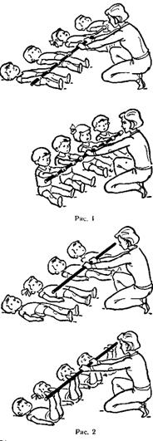
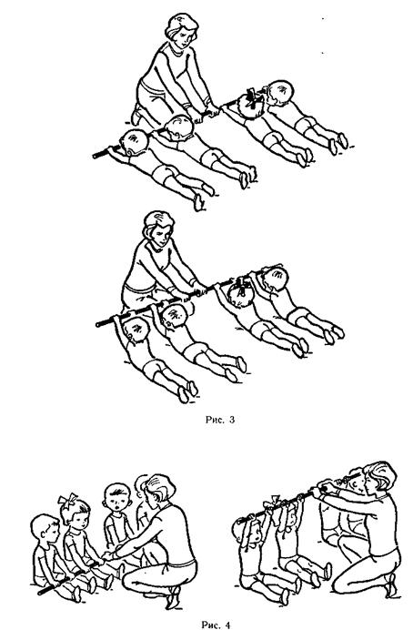
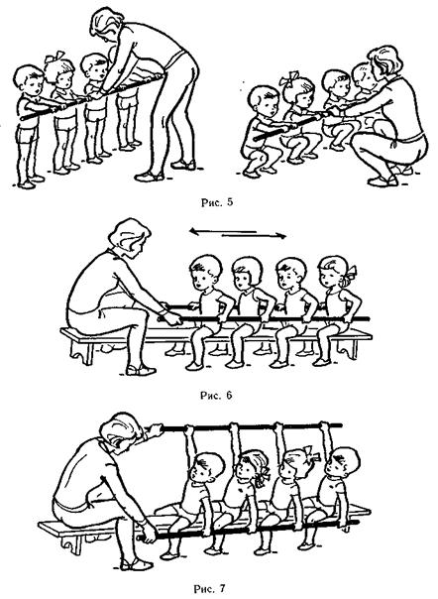
Игрового характера.
Утренняя гимнастика может быть проведена в виде игр и игровых упражнений. Например, вначале проводят хороводную игру, общеразвивающие упражнения с включением в них игр «Фотограф», «Затейники» (педагог показывает упражнения, а дети его копируют). Для пика физической нагрузки используется подвижная игра высокой интенсивности, а заканчивается утренняя гимнастика малоподвижной игрой. Такой тип занятий хорошо применять в праздничные дни, когда проводятся утренники, и дети приходят в детский сад взволнованные, нарядные.
С использованием полосы препятствий.
Использование полосы препятствий позволяет предлагать упражнения постепенным увеличением нагрузки, усложнять двигательные задания, включать разные виды движений с увеличением числа повторов и темпа, чередовать физкультурные пособия. Можно создавать различные полосы препятствий использованием разнообразных модулей. На занятиях утренней гимнастики на полосе препятствий обязательно введены специальные упражнения, способствующие развитию координационных механизмов нервной системы. Это упражнения в равновесии, прыжки по воображаемой прямой, с обеганием предметов, подлезаниями и многие другие.
С включением оздоровительных пробежек.
Утренняя гимнастика проводится на воздухе в теплое время года, а при соответствующих условиях — в течение всего года. В этом случае общеразвивающие упражнения могут выполняться в движении.
Прыжки и скоростной бег могут быть заменены бегом на выносливость. К концу года дозировка этого бега может составлять: в младшей группе — 80 м (1 мин), в средней — 160 м (1,5 мин), в старшей — 240 м (2 мин), в подготовительной — 320—340 м (2,5— 3 мин). Следует учитывать, что целесообразно двигаться, используя всю территорию детского сада, и даже выбегать за ее границу, в соседний парк. Интерес к такому бегу значительно выше, и дети получают большое удовольствие от смены маршрута перемещения. При этом направляющим назначается ребенок, имеющий опыт бега в умеренном темпе, и остальные не имеют права обгонять впереди бегущего, а сам воспитатель бежит в конце колонны, чтобы держать в поле зрения всех детей. Примерно за 20—30 метров до ворот детского сада на обратном пути можно позволить желающим пробежаться в быстром темпе. В конце предлагаются дыхательные упражнения.
С использованием простейших тренажеров.
Общеразвивающие упражнения с использованием простейших тренажеров (детский эспандер, гимнастический ролик и др.) и тренажеров сложного устройства («Велосипед», «Гребля» и др.).
Танцевально-ритмическая гимнастика:
Танцевально-ритмическая разминка, одна из наиболее любимых воспитанниками детского сада, включает различные виды ходьбы, танцевальные шаги. Подскоки и бег под музыку. Далее проводится музыкально-ритмическая разминка с элементами народных и современных танцев, гимнастические упражнения. В конце гимнастики проводятся музыкальные игры и звуковая дыхательная гимнастика («Бубен», «Микрофон»).
Использование в утренней гимнастике сюжетных упражнений на основе ритмической гимнастики, базирующихся на учете возрастных особенностей детей дошкольного возраста, позволяет повысить эффективность процесса физического воспитания и оказывает положительное влияние на состояние здоровья и динамику физической подготовленности, а также на формирование интереса детей к систематическим занятиям утренней гимнастикой.
Комплекс утренней гимнастики с использованием сюжетных и ритмических упражнений.
Хоровод Дети, держась за руки, образуют круги. Передвигаются вправо и влево по кругу, сужают и расширяют круги. Выполняют пружинку с хлопками, «Топотушки», кружения.
Музыкальная игра «Прилипалочки» Под звуки народных мелодий дети танцуют, передвигаясь врассыпню. На сигнал: «Ладошки» («Щечки», «Носики», и т.д.) дети останавливаются и соединяют ладошки (щечки, носики) парами.

